**教程导航：**  
  
[添加轮播图片的方法](http://www.cnit618.com/forum.php?mod=redirect&goto=findpost&ptid=1941&pid=2647&fromuid=1)  
  
**为了方便区分与查找不同模块，可以在不同模块之间插入以下代码：**  
<!--=============================================模块1=============================================-->  
  
效果如图：  
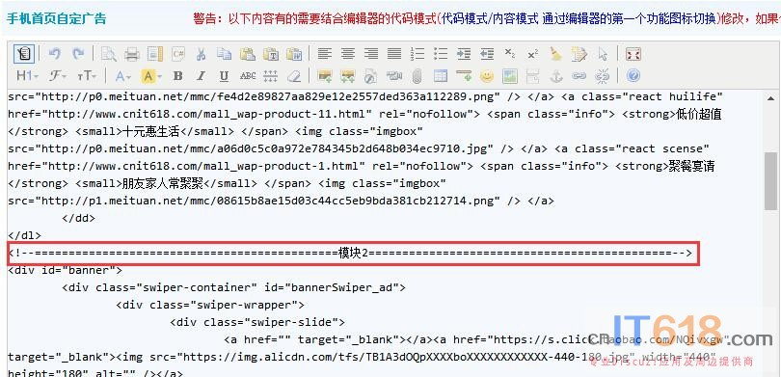

为了让手机版首页美观实用，插件加了一个自定义广告内容设置，可以自由编辑，为了方便，提供了一些模板：  
  
**简单的图片广告**  
<table width="100%">  
<tr><td><a href="广告链接"><img src="广告图片" width="100%"></a></td><td>...</td><td>...</td></tr>  
<tr>...</tr>  
</table>  
  
广告内容代码写在<td>与</td>中间，<tr>...</tr>算一行，<td>...</td>算一列，如果想强制宽度，比如一行显示2个同样宽度的图片广告可以这样：  
<table width="100%">  
<tr><td width="50%"><a href="广告链接"><img src="广告图片" width="100%"></a></td><td width="50%"><a href="广告链接"><img src="广告图片" width="100%"></a></td></tr>  
</table>  
**一、仿美团手机版首页广告**  
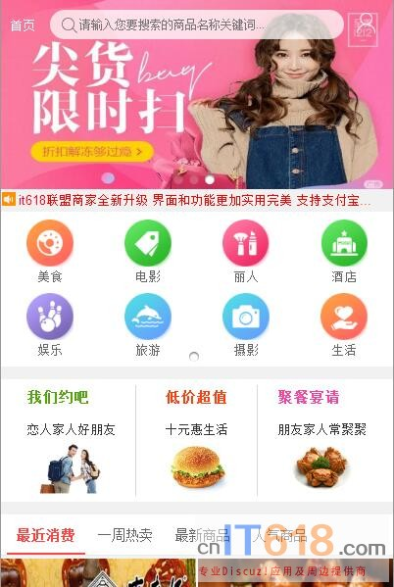   
  
  
**模板代码：**

<style>  
#daogou{padding-top:6px; padding-bottom:5px}#daogou table{width:100%;}#daogou tr td{text-align:center;}#daogou .react{-webkit-box-flex:1;padding:0;border-left:1px solid #ddd;text-align:center}#daogou .imgbox{height:1.2rem;margin:auto;display:block}#daogou .react:first-child{margin-left:0;padding-left:0;border-left:0}#daogou .left{-webkit-box-flex:1}#daogou .info{vertical-align:top;text-align:left;display:inline-block}#daogou .info strong{display:block;color:#55a40f;font-size:13px;margin-top:6px;margin-bottom:10px}#daogou .huilife strong{color:#ff3f0d}#daogou .scense strong{color:#f742a0}#daogou small{display:block;font-size:11px;}  
</style>  
<div id="daogou">  
        <table>  
                <tbody>  
                        <tr>  
                                <td>  
                                        <a class="react" href="http://www.cnit618.com/mall_wap-product-14.html" rel="nofollow"> <span class="info"> <strong>我们约吧</strong> <small>恋人家人好朋友</small> </span> <img class="imgbox" src="http://p0.meituan.net/mmc/fe4d2e89827aa829e12e2557ded363a112289.png" /> </a>   
                                </td>  
                                <td style="border-left:#f1f1f1 1px solid;">  
                                        <a class="react huilife" href="http://www.cnit618.com/mall_wap-product-11.html" rel="nofollow"> <span class="info"> <strong>低价超值</strong> <small>十元优惠好生活</small> </span> <img class="imgbox" src="http://p0.meituan.net/mmc/a06d0c5c0a972e784345b2d648b034ec9710.jpg" /> </a>   
                                </td>  
                                <td style="border-left:#f1f1f1 1px solid;">  
                                        <a class="react scense" href="http://www.cnit618.com/mall_wap-product-1.html" rel="nofollow"> <span class="info"> <strong>聚餐宴请</strong> <small>朋友家人常聚聚</small> </span> <img class="imgbox" src="http://p1.meituan.net/mmc/08615b8ae15d03c44cc5eb9bda381cb212714.png" /> </a>   
                                </td>  
                        </tr>  
                </tbody>  
        </table>  
</div>

以上蓝色部分是图片地址，你可以直接引用示例的，也可以自己上传图片。**为了保证和示例的效果一样，如果想换图片请模仿示例图片**  
  
**注意：复制以上代码粘贴时，请在代码模式下粘贴，如图：**  
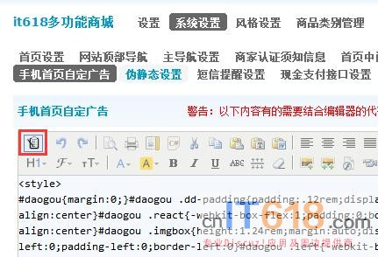   
  
推荐在代码模式下修改内容，如果代码修改坏了，可以直接复制以上示例代码，再修改，这样方便些！  
  
  
**修改图片小技巧：可以在正常模式，直接选中图片，点上传图片图标，就可以直接替换图片了，如图：**  
  
  
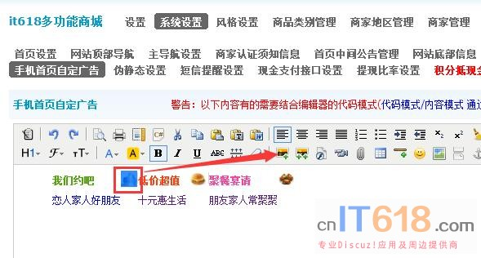

添加轮播图片的方法  
 **代码如下：**  
<div id="banner">  
    <div class="swiper-container" id="bannerSwiper_ad1">   
    <div class="swiper-wrapper">  
  
    <div class="swiper-slide"><a href="图片链接1" target="_blank"><img class="img" src="图片地址1"/></a></div>  
    <div class="swiper-slide"><a href="图片链接2" target="_blank"><img class="img" src="图片地址2"/></a></div>  
    <div class="swiper-slide"><a href="图片链接3" target="_blank"><img class="img" src="图片地址3"/></a></div>  
  
        <div class="swiper-slide"><a href="" target="_blank"></a><a href="https://s.click.taobao.com/NQivxgw" target="_blank"><img src="https://img.alicdn.com/tfs/TB1A3dOQpXXXXboXXXXXXXXXXXX-440-180.jpg" width="440" height="180" alt="" /></a></div><div class="swiper-slide"><a href="" target="_blank"></a><a href="https://s.click.taobao.com/Ya5vxgw" target="_blank"><img src="http://gtms01.alicdn.com/tps/i1/TB1bB7dLFXXXXa4XVXXluMv0pXX-440-180.jpeg" width="440" height="180" alt="" /></a></div>  
    <div class="swiper-slide"><a href="https://s.click.taobao.com/wh1kxgw" target="_blank"><img class="img" src="https://img.alicdn.com/tfs/TB1p4c4QXXXXXb6aFXXXXXXXXXX-440-180.png"/></a></div><div class="swiper-slide"><a href="https://s.click.taobao.com/hCljxgw" target="_blank"><img class="img" src="https://img.alicdn.com/tps/TB1B2GdQXXXXXXPXFXXXXXXXXXX-440-180.jpg"/></a></div>  
<div class="swiper-slide"><a href="https://s.click.taobao.com/tRKjxgw" target="_blank"><img class="img" src="https://img.alicdn.com/imgextra/i3/2408881097/TB2U8IkjhlmpuFjSZPfXXc9iXXa_!!2408881097.jpg"/></a></div>  
<div class="swiper-slide"><a href="https://s.click.taobao.com/jsyixgw" target="_blank"><img class="img" src="https://img.alicdn.com/tfs/TB1zumJQFXXXXXKXpXXXXXXXXXX-440-180.png"/></a></div>  
<div class="swiper-slide"><a href="https://s.click.taobao.com/xKjixgw" target="_blank"><img class="img" src="https://img.alicdn.com/imgextra/i3/366168414/TB2fKFUjrJkpuFjy1zcXXa5FFXa-366168414.png"/></a></div>  
<div class="swiper-slide"><a href="https://s.click.taobao.com/whVixgw" target="_blank"><img class="img" src="https://img.alicdn.com/tfs/TB1DX.IQXXXXXcaaFXXXXXXXXXX-440-180.jpg"/></a></div>  
<div class="swiper-slide"><a href="https://s.click.taobao.com/x0Mixgw" target="_blank"><img class="img" src="https://img.alicdn.com/tfs/TB1LqdnQpXXXXXtXpXXXXXXXXXX-440-180.jpg"/></a></div>  
<div class="swiper-slide"><a href="https://s.click.taobao.com/Noshxgw" target="_blank"><img class="img" src="https://img.alicdn.com/tfs/TB1SmeaQpXXXXc1aXXXXXXXXXXX-440-180.jpg"/></a></div>  
<div class="swiper-slide"><a href="https://s.click.taobao.com/F5bhxgw" target="_blank"><img class="img" src="https://img.alicdn.com/tfs/TB1JQGXRXXXXXcWXXXXXXXXXXXX-440-180.jpg"/></a></div>  
<div class="swiper-slide"><a href="https://s.click.taobao.com/vUGhxgw" target="_blank"><img class="img" src="https://img.alicdn.com/tfs/TB1sE1lQpXXXXabXpXXXXXXXXXX-440-180.jpg"/></a></div>  
  
    </div>  
    </div>  
    <div id="bannerpagination_ad1" class="pagination"></div>  
</div>  
  
  
<script>  
    var mySwiper = new Swiper('#bannerSwiper_ad1',{  
        loop: true,   
        autoplay:6000,  
        speed:1000,  
        pagination: '#bannerpagination_ad1',  
        paginationClickable: true,  
        autoplayDisableOnInteraction:false,  
        grabCursor : true,  
        parallax:true,  
      });  
</script>  
  
**提示：以上绿色代码是已搞好的带链接的图片，天猫活动广告，图片还是很美观的，如果一时找不到广告，可以用这个，效果如下图轮播：**  
  
**注意：一个轮播就是以上代码，如果你想再添加一个轮播就再添加一次以上代码，添加时红色代码序号要修改的，不要重复，如果是一个轮播内的图片，宽高比例一定要一致，这样就美观。**